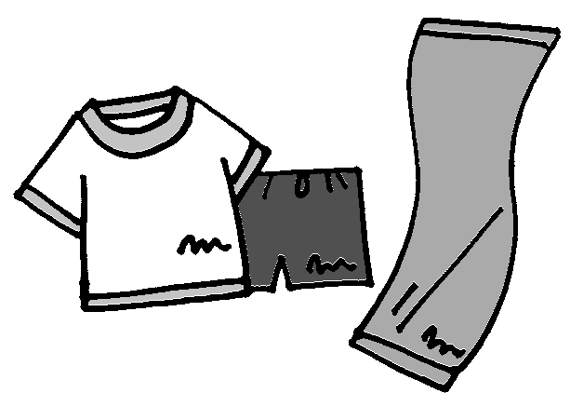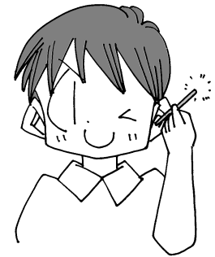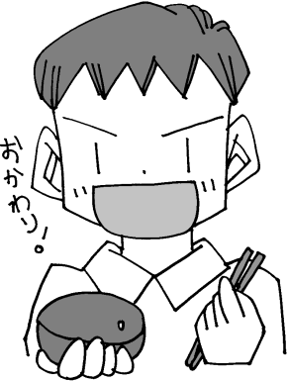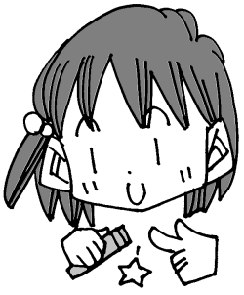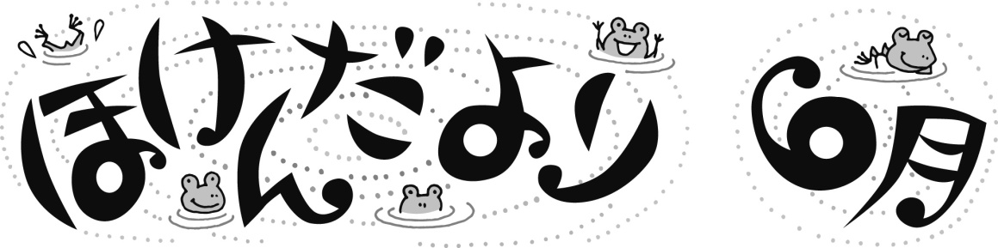

のため

ゴーグルやキャップ、タオルのしりはできません。れずにもってきましょう。

2023.6.5

鵜川小学校

号外

ですること

みなさんがしみにしていたプールがいよいよはじまります。は

をきたえるのにとてもよいスポーツですが、ちょっとしたのゆるみ

ツメをきる。

そうじをする。

ごはんはず

べてくる。

のちものに

をかく。

で、にかかわるがおこることがあります。プールでのやくそくを

って、みんながにしくおよげるようにしましょう。

※、のようすからおうちのとしてプールにるかきめよう。

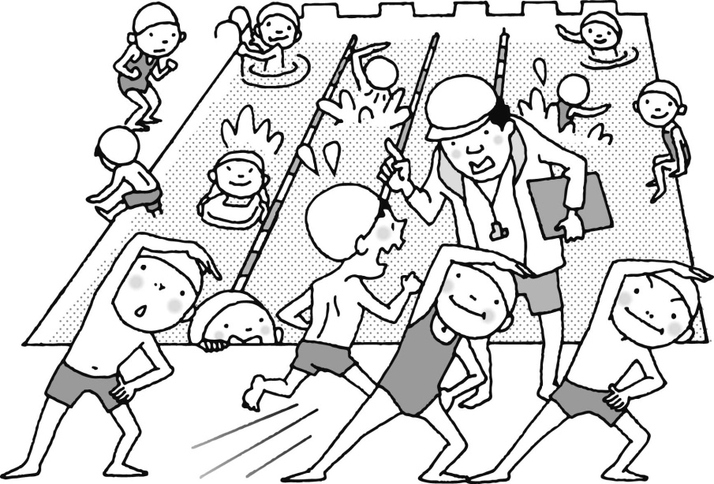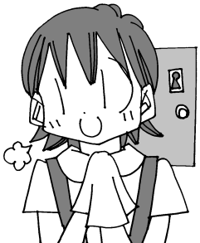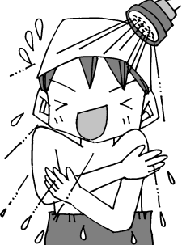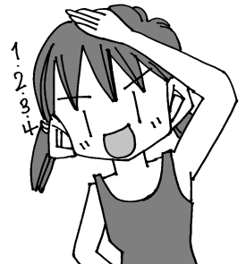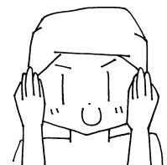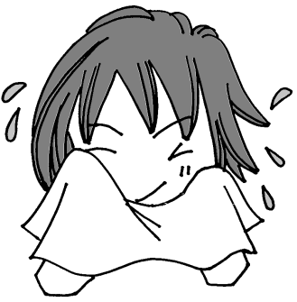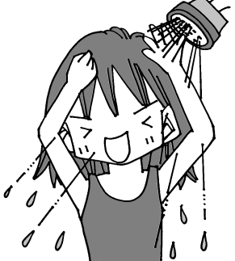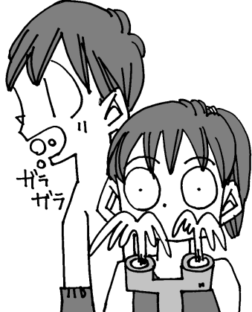プールにはいるときの

○とびこまない

○プールサイドはらない

○ふざけたり、いたずらしない

○のはかならずろう

○ぐあいがくなったらすぐに

プールからあがろう

×こんなは、プールにはいれません

□がある　　　□のぐあいがい　　□すいみんの

□ごはんをべていない　　　　　　　 　□ケガをしている(がるキズなど）

□・・・ふのがある　　 □にうつるがある

トイレをにすませる。

シャワーでを

あらう。

じゅんびたいそうをする。

キャップを

かぶる。

プールにったあと

※のぐあいがいときは、すぐににつたえよう。

プールにるまえ

やかみののをしっかりふく。

シャワーでをあらう。

をあらい、

うがいをする。

※にかえったら、おふろにはいり、はくねて、つかれをとろう。